平台数据报表

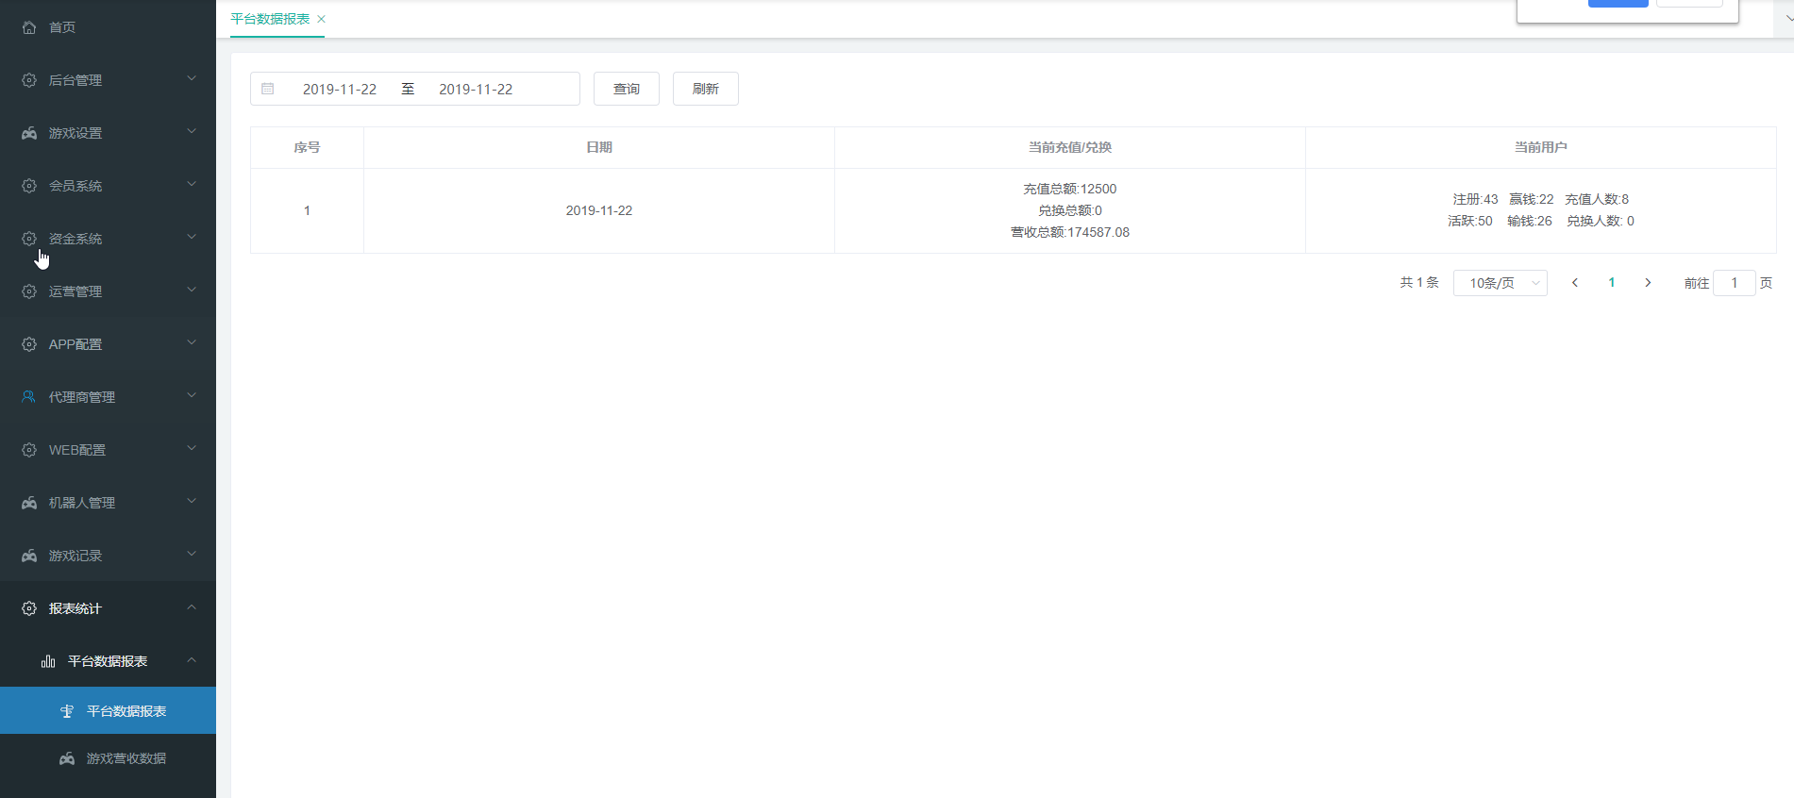

上图为平带数据报表，对应的数据计算如下：



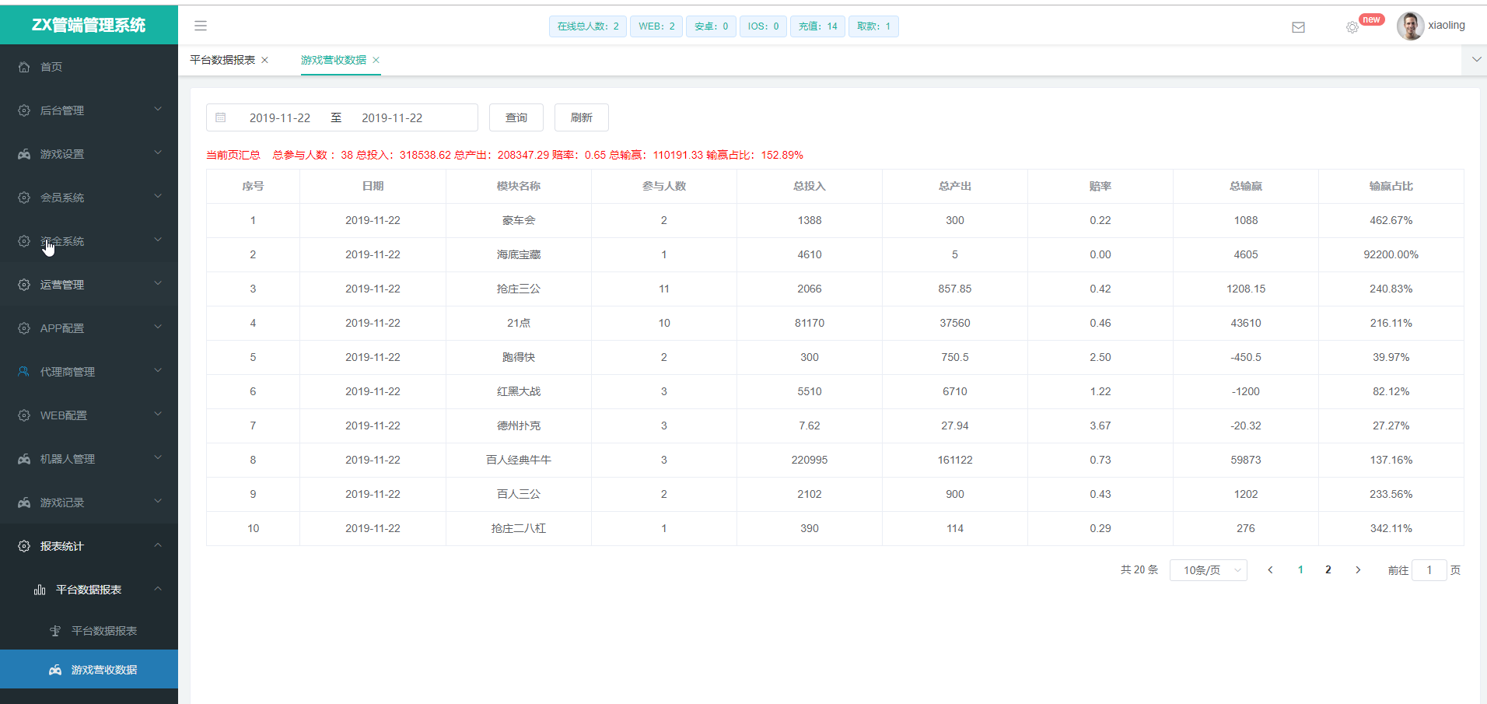

上图为游戏营收数据。对应的数据计算如下：

